Società tra imprese riunite e creditori della società esecutrice: la Cassazione chiude la via del pignoramento del corrispettivo presso la stazione appaltante
Il creditore della consortile esecutrice non può farsi assegnare, nel pignoramento presso terzi promosso contro la sola società, il credito spettante all’ATI verso la stazione appaltante: la tutela esiste, ma va fatta valere prima contro le imprese riunite.
La Cass. n. 19016/2026 esclude che, nell’esecuzione promossa contro la società consortile di esecuzione, possa essere assegnato il corrispettivo dovuto all’ATI dalla stazione appaltante. La decisione si fonda sui limiti oggettivi del giudizio di accertamento dell’obbligo del terzo, senza negare la responsabilità sostanziale delle imprese riunite verso subappaltatori e fornitori.
SCHEDA DELLA DECISIONE
Voce | Contenuto
Autorità | Corte di cassazione, sez. III civile
Provvedimento | Ordinanza 10 giugno 2026, n. 19016
Questione | Pignorabilità, nell’esecuzione contro la consortile di esecuzione, del corrispettivo dovuto all’ATI dalla stazione appaltante
Esito | Cassazione senza rinvio – domanda inammissibile
Norme chiave | Art. 548 c.p.c. (regime ante 2012); artt. 68 e 119, comma 11, d.lgs. n. 36/2023
Precedenti richiamati | Cass. S.U. n. 14831/2002; Cass. n. 23123/2022; Cass. n. 20900/2023

Con l’ordinanza 10 giugno 2026, n. 19016, la terza sezione civile affronta un nodo pratico di grande rilievo nella fase esecutiva degli appalti pubblici: se il creditore della società costituita dalle imprese riunite per l’esecuzione dei lavori possa aggredire, mediante pignoramento presso terzi, il credito al corrispettivo spettante all’ATI nei confronti della stazione appaltante.
La risposta è netta: no.
Il principio, però, va correttamente inquadrato. La pronuncia non esclude che il creditore della società esecutrice possa vantare una tutela anche nei confronti delle imprese riunite. Esclude soltanto che tale tutela possa essere fatta valere, senza un previo titolo contro di esse, nel giudizio di accertamento dell’obbligo del terzo instaurato all’interno di un’esecuzione promossa contro la sola consortile.
La decisione impone dunque di tenere distinti due piani, che spesso nella pratica vengono sovrapposti:
- il piano sostanziale, relativo alla responsabilità delle imprese riunite verso subappaltatori e fornitori;
- il piano processuale-esecutivo, relativo ai limiti del pignoramento presso terzi e del successivo giudizio sull’obbligo del terzo.
IN BREVE: I DUE PIANI DA NON SOVRAPPORRE
Piano sostanziale  responsabilità verso i terzi dell’esecuzione  ▸ Le imprese riunite rispondono in solido verso subappaltatori e fornitori  ▸ La costituzione della consortile non elimina la garanzia |  | Piano processuale-esecutivo  limiti del pignoramento presso terzi  ▸ Oggetto del giudizio è solo il debito del terzo verso l’esecutato  ▸ Non si accerta, per scorciatoia, la responsabilità dell’ATI

La vicenda processuale
Il caso trae origine da un appalto affidato a un’ATI, le cui imprese avevano costituito una società consortile a responsabilità limitata per l’esecuzione dei lavori. La consortile aveva poi subappaltato parte delle opere a una falegnameria, rimasta insoddisfatta e munita di decreto ingiuntivo nei confronti della sola società esecutrice.
Su questa base, la creditrice promuoveva pignoramento presso terzi indicando come terzi pignorati sia l’ATI sia la stazione appaltante. L’ATI non rendeva dichiarazione; la stazione appaltante, invece, dichiarava di essere debitrice non della consortile, ma esclusivamente del raggruppamento, quale propria controparte contrattuale.
Nel giudizio di accertamento dell’obbligo del terzo, la creditrice non chiedeva di accertare un credito della consortile verso la stazione appaltante. Chiedeva piuttosto:
- di accertare la responsabilità dell’ATI per i debiti della consortile;
- di riconoscere che l’ATI era titolare del credito verso la stazione appaltante;
- di ottenere l’assegnazione di quel credito.
Tribunale e corte d’appello avevano accolto questa impostazione. La Cassazione la cassa senza rinvio, dichiarando la domanda inammissibile.
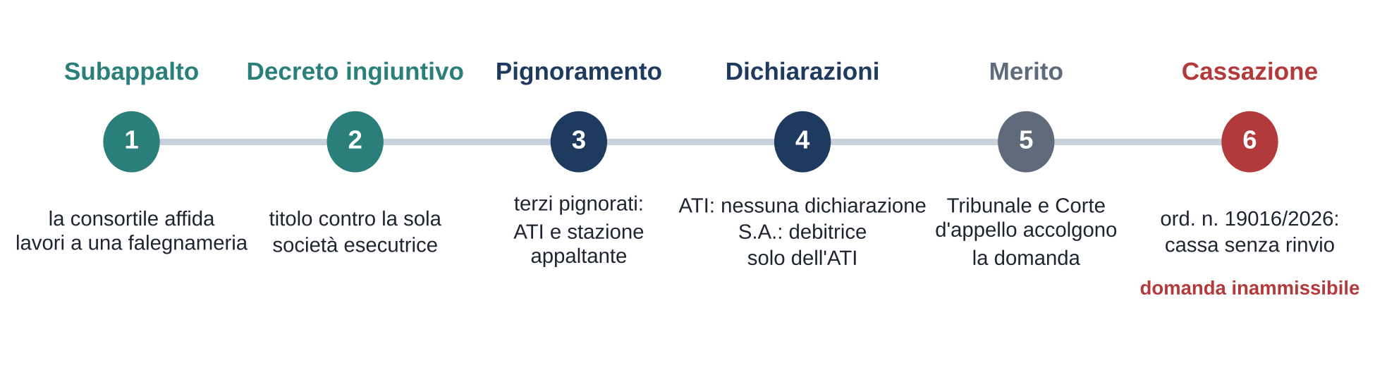
Figura 1 – Le tappe della vicenda processuale, dal subappalto alla Cassazione.
La società di esecuzione: struttura operativa, non appaltatore
La decisione si colloca nel solco di un orientamento consolidato sulla natura della società costituita dalle imprese riunite dopo l’aggiudicazione.
La giurisprudenza richiamata dall’ordinanza ribadisce che tale società non assume la qualità di appaltatore. Il rapporto contrattuale con la stazione appaltante resta imputato all’ATI; la società di esecuzione opera, invece, come struttura organizzativa e operativa preordinata allo svolgimento dei lavori.
In questa linea si collocano Cass. 4 gennaio 2001, n. 77; Cass. 2 novembre 2001, n. 13582; Cass. 18 giugno 2008, n. 16410; Cass. 14 ottobre 2011, n. 21222. Particolarmente significativa è la formula, ripresa dall’ordinanza del 2026, che qualifica la società come «struttura operativa al servizio» delle imprese riunite.
La conseguenza è decisiva sul piano esecutivo: se la società non è parte del contratto d’appalto, il credito al corrispettivo non entra nel suo patrimonio. Quel credito resta dell’ATI, mentre la stazione appaltante continua a essere debitrice del solo raggruppamento.
La consortile, dunque, può essere il soggetto che materialmente esegue i lavori e che contrae con subappaltatori e fornitori, ma non per questo diventa creditrice del prezzo contrattuale.
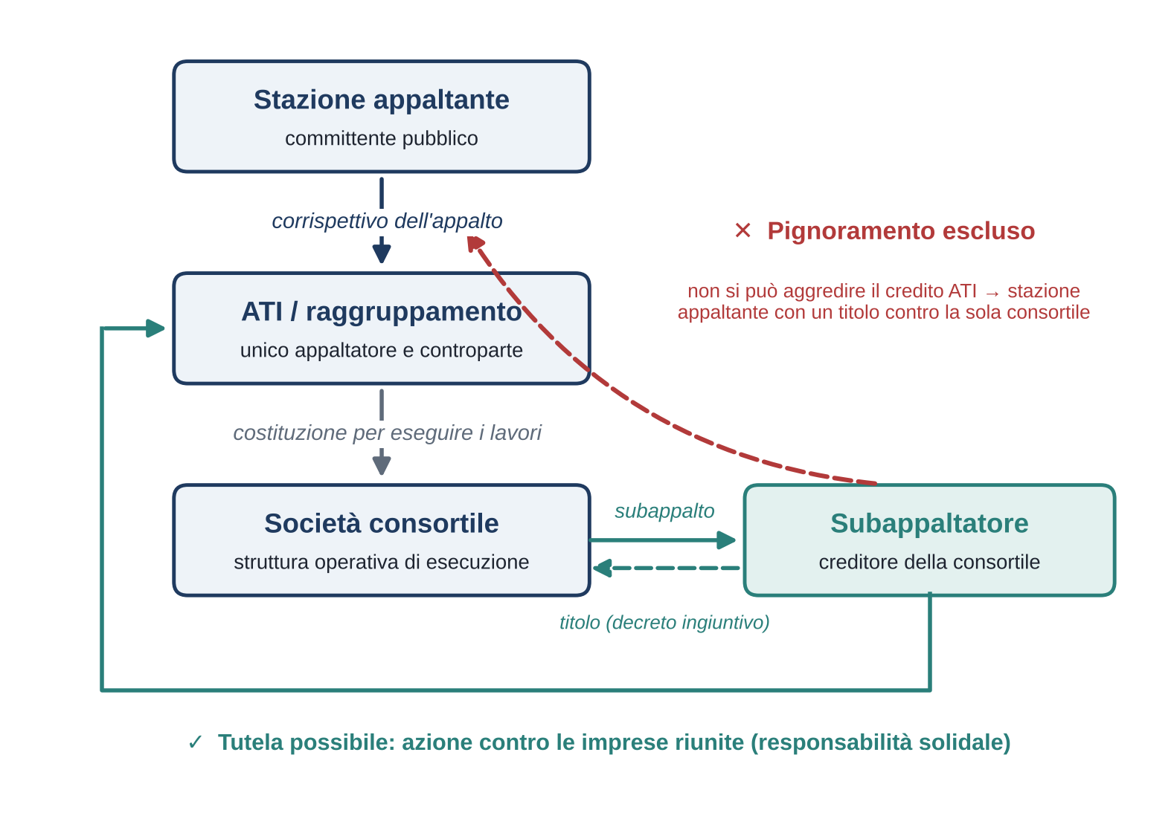
Figura 2 – Il corrispettivo resta dell’ATI; il creditore della consortile deve passare dalle imprese riunite.
La tutela sostanziale del creditore esiste
Per leggere correttamente l’ordinanza del 2026 occorre evitare un equivoco: il fatto che la consortile non sia titolare del credito al corrispettivo non significa che i suoi creditori siano privi di protezione.
La normativa di settore prevede da tempo la responsabilità solidale delle imprese raggruppate verso subappaltatori e fornitori. Il testo ricostruisce la continuità di tale disciplina dall’art. 13 della legge n. 109/1994, all’art. 37, comma 5, del d.lgs. n. 163/2006, sino all’art. 68 del d.lgs. n. 36/2023.
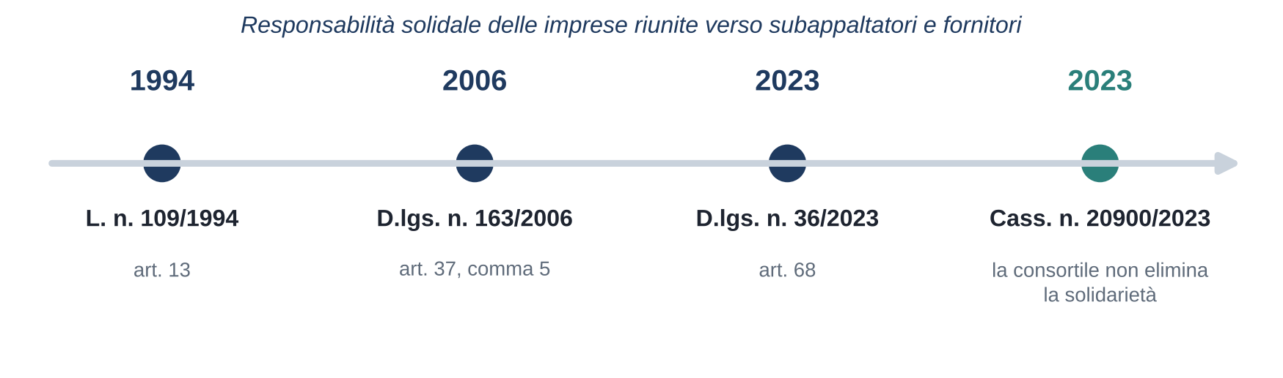
Figura 3 – Trent’anni di continuità nella responsabilità solidale delle imprese riunite.
In questo quadro si inserisce il richiamo a Cass., sez. II, 18 luglio 2023, n. 20900, valorizzata nel senso che la costituzione della società consortile di esecuzione non fa venir meno la garanzia legale della solidarietà delle imprese riunite verso i terzi dell’esecuzione.
Questo passaggio è essenziale. Cass. n. 19016/2026 non nega la tutela sostanziale del creditore. Presuppone, al contrario, che tale tutela esista. Ciò che la Corte esclude è soltanto la possibilità di farla valere per via indiretta nel giudizio sull’obbligo del terzo, saltando il passaggio logicamente e processualmente necessario: ottenere un titolo contro le imprese riunite.
In altri termini, la tutela del creditore resta possibile, ma nella sede corretta.
Chi esegue e chi incassa: un’asimmetria strutturale
La vicenda mette in luce una asimmetria strutturale già ben percepibile nella disciplina di settore.
Da un lato, la società esecutrice è il centro operativo dell’esecuzione: stipula subcontratti, si relaziona con fornitori e subappaltatori, assume obbligazioni verso i terzi che contribuiscono ai lavori.
Dall’altro lato, il corrispettivo dell’appalto viene pagato non alla società, ma al raggruppamento.
È proprio questa divaricazione a spiegare il contenzioso: chi vanta un credito verso la consortile tende a cercare soddisfazione sul flusso finanziario più capiente, ossia sul corrispettivo dovuto dalla stazione appaltante all’ATI. Ma l’ordinanza chiarisce che tale risultato non può essere ottenuto piegando il pignoramento presso terzi oltre i suoi limiti oggettivi.
Il vero nodo: il perimetro del giudizio sull’obbligo del terzo
La vera ratio decidendi non è nella ridefinizione dei rapporti sostanziali tra ATI e consortile. È nel perimetro processuale del giudizio di accertamento dell’obbligo del terzo.
Su questo piano, l’ordinanza richiama due precedenti che costituiscono l’ossatura del ragionamento.
Il primo è Cass., sez. un., 18 ottobre 2002, n. 14831, da cui si ricava il principio secondo cui oggetto del giudizio è il credito pignorato come individuato nell’atto di pignoramento. Ne deriva che il giudice non è chiamato a compiere una ricognizione generale dei rapporti patrimoniali tra tutti i soggetti coinvolti, ma soltanto a verificare se il terzo sia debitore dell’esecutato.
Il secondo è Cass. 26 luglio 2022, n. 23123, richiamata per precisare che, nel regime anteriore alla riforma del 2012, il giudizio ex art. 548 c.p.c. era sì un ordinario giudizio a cognizione piena, ma sempre funzionalmente collegato all’espropriazione presso terzi e destinato a surrogare la mancata o contestata dichiarazione del terzo. Anche in quel contesto, l’oggetto del giudizio restava il debito del terzo verso l’esecutato.
I PRECEDENTI RICHIAMATI DALL’ORDINANZA
Pronuncia | Principio
Cass. n. 77/2001; n. 13582/2001; n. 16410/2008; n. 21222/2011 | La società tra imprese riunite non è appaltatore: è «struttura operativa al servizio» delle imprese
Cass. S.U. 18 ottobre 2002, n. 14831 | Oggetto del giudizio è il credito pignorato come individuato nell’atto di pignoramento
Cass. 26 luglio 2022, n. 23123 | Il giudizio ex art. 548 c.p.c. resta funzionalmente legato all’espropriazione: oggetto è il debito del terzo verso l’esecutato
Cass., sez. II, 18 luglio 2023, n. 20900 | La consortile di esecuzione non fa venir meno la solidarietà delle imprese riunite verso i terzi

Da questa doppia premessa discende la conclusione della Corte: il giudizio sull’obbligo del terzo non può trasformarsi nella sede in cui accertare la responsabilità di un soggetto diverso dal debitore esecutato e assegnare il credito che quel diverso soggetto vanta verso un altro terzo.
Il caso concreto: la lite cambia oggetto
Calati nel caso concreto, questi principi conducono a un esito quasi obbligato.
Il credito pignorato avrebbe dovuto essere, se esistente, un credito della consortile verso la stazione appaltante oppure verso l’ATI. Ma la dichiarazione della stazione appaltante chiariva l’assenza di qualunque suo debito verso la società esecutrice: il corrispettivo spettava esclusivamente al raggruppamento.
A quel punto, però, la creditrice aveva cambiato oggetto alla lite. Non chiedeva più l’accertamento del debito del terzo verso l’esecutata, ma pretendeva:
- di far accertare la responsabilità dell’ATI per i debiti della consortile;
- di colpire il credito dell’ATI verso la stazione appaltante;
- di ottenerne l’assegnazione in proprio favore.
Secondo la Cassazione, una simile domanda è estranea al perimetro del giudizio ex art. 548 c.p.c. nel regime applicabile ratione temporis. Il principio di chiusura formulato dalla Corte è particolarmente netto: non può essere oggetto di espropriazione presso terzi il credito che un soggetto diverso dal debitore vanti verso altri, quali che siano i vincoli tra quel soggetto e il debitore.

IL PRINCIPIO IN UNA FRASE
Non può essere oggetto di espropriazione presso terzi il credito che un soggetto diverso dal debitore vanti verso altri, quali che siano i vincoli tra quel soggetto e il debitore.

La responsabilità dell’ATI, dunque, poteva forse essere fatta valere in altra sede; non poteva però essere accertata “per scorciatoia” all’interno di quel subprocedimento.
Sostanza e processo: coordinamento, non contrasto
Il rapporto tra Cass. n. 20900/2023 e Cass. n. 19016/2026 va allora letto in termini di coordinamento, non di contrasto.
Sul piano sostanziale, la disciplina e la giurisprudenza richiamate confermano che le imprese riunite restano esposte, nei confronti di subappaltatori e fornitori, secondo un regime di responsabilità solidale che la costituzione della società consortile non elimina.
Sul piano processuale-esecutivo, però, quel risultato non può essere anticipato dentro il giudizio di accertamento dell’obbligo del terzo promosso contro la sola consortile. Finché il creditore dispone di un titolo soltanto contro la società esecutrice, non può ottenere l’assegnazione del credito spettante all’ATI verso la stazione appaltante.
La sintesi che emerge dalla decisione è lineare:
- responsabilità sostanziale dell’ATI: sì;
- pignoramento presso terzi contro la sola consortile per colpire il credito dell’ATI: no.
LA SINTESI IN DUE COLONNE
Sì  responsabilità sostanziale dell’ATI  ▸ Solidarietà verso subappaltatori e fornitori  ▸ Azione di cognizione contro le imprese riunite  ▸ Pagamento diretto nei casi dell’art. 119, c. 11 |  | No  pignoramento contro la sola consortile  ▸ Assegnazione del credito ATI → stazione appaltante  ▸ Accertamento della responsabilità ATI nel giudizio ex art. 548 c.p.c.  ▸ Domande che cambiano l’oggetto del pignoramento

Le strade percorribili per il creditore
L’ordinanza, proprio perché è di rito, non lascia il creditore senza tutela, ma gli indica il percorso corretto.
La prima via è l’azione di cognizione contro le imprese riunite, diretta a far accertare la loro responsabilità solidale. Solo una volta ottenuto il titolo contro tali soggetti sarà possibile rivolgersi in via esecutiva ai crediti di cui essi siano titolari verso la stazione appaltante.
La seconda, nel quadro normativo vigente, è rappresentata dal pagamento diretto nei casi tipizzati dall’art. 119, comma 11, del d.lgs. n. 36/2023. L’ordinanza del 2026, riferita a una vicenda anteriore, non approfondisce questo profilo, ma ne lascia fermo il rilievo sistematico.
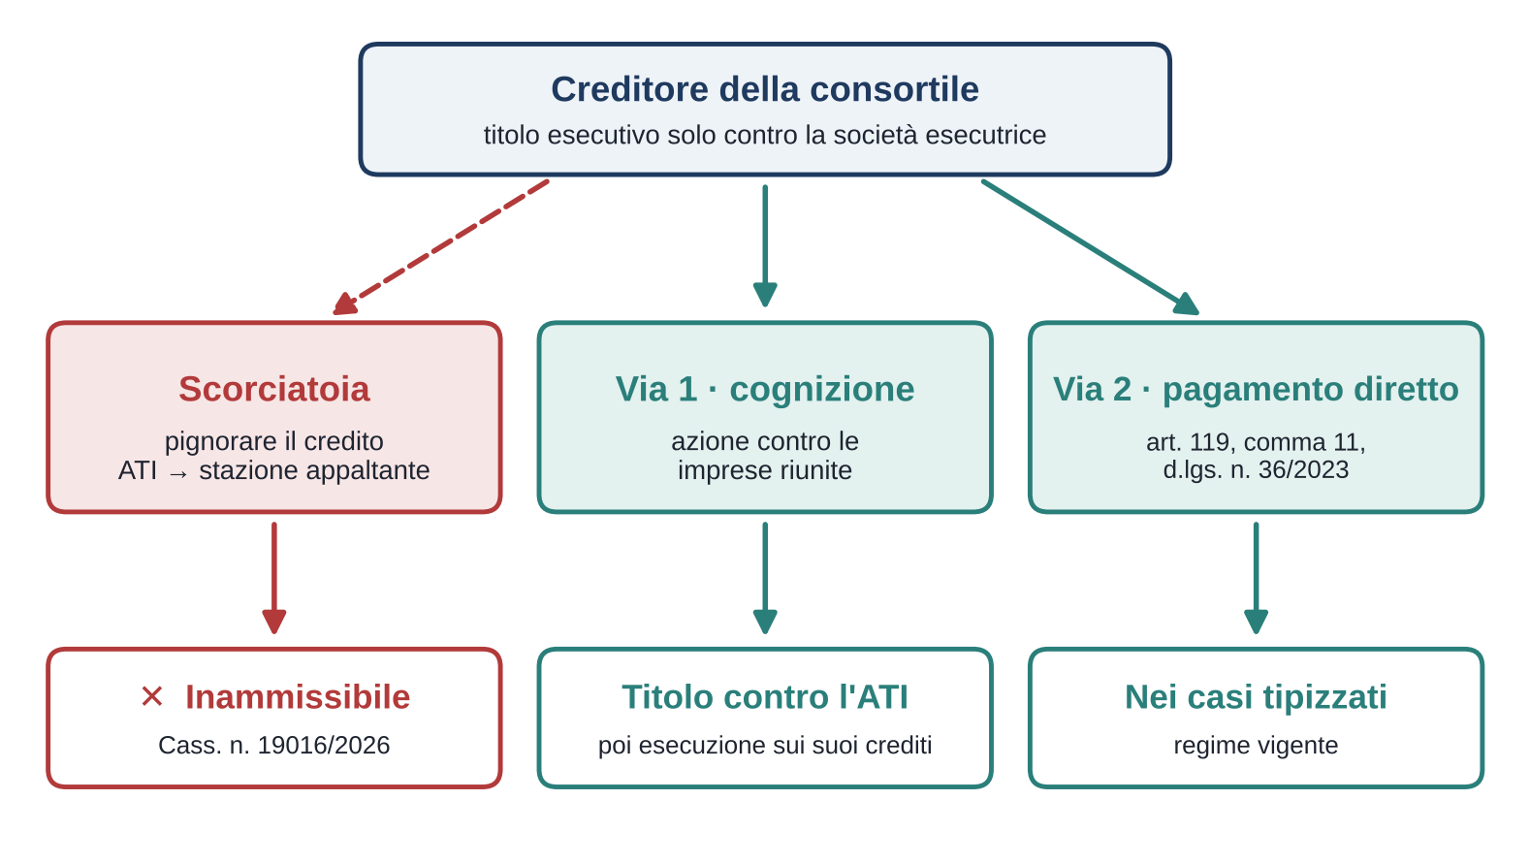
Figura 4 – La scorciatoia esclusa e le due vie percorribili per il creditore.
Le indicazioni per le stazioni appaltanti
La decisione ha anche una ricaduta immediata sul piano operativo delle amministrazioni.
Quando la stazione appaltante riceve un pignoramento promosso contro la società di esecuzione, la dichiarazione del terzo deve fotografare con precisione il rapporto effettivo: il debitore del corrispettivo è il raggruppamento aggiudicatario, non la società consortile che ha materialmente eseguito i lavori.
L’ordinanza mette così al riparo la stazione appaltante dal rischio che la contestazione della dichiarazione si trasformi in un giudizio improprio sulla responsabilità del raggruppamento, con possibili assegnazioni a favore di soggetti diversi dalla controparte contrattuale e con il correlato rischio di doppio pagamento.

SCHEDA OPERATIVA
Checklist per la stazione appaltante che riceve il pignoramento
▸ Verificare chi è la controparte contrattuale: il raggruppamento aggiudicatario, non la consortile
▸ Nella dichiarazione del terzo, indicare con precisione che il corrispettivo è dovuto solo all’ATI
▸ Non pagare a soggetti diversi dalla controparte senza un titolo idoneo: rischio di doppio pagamento
▸ Valutare le richieste di pagamento diretto solo nei casi tipizzati dall’art. 119, comma 11, d.lgs. n. 36/2023

Conclusioni
Più che introdurre un principio nuovo sul versante sostanziale, Cass. n. 19016/2026 compie un’operazione di metodo.
La Corte ribadisce che, se la società tra imprese riunite è soltanto lo strumento operativo dell’esecuzione, il credito al corrispettivo resta dell’ATI. E ribadisce, sul versante processuale, che il giudizio di accertamento dell’obbligo del terzo non può essere utilizzato per attrarre in via incidentale il diverso tema della responsabilità delle imprese riunite per i debiti della consortile.
Il risultato è un chiarimento importante per la pratica: il creditore della società esecutrice può avere tutela, ma non può ottenerla forzando i confini del pignoramento presso terzi. Prima deve far accertare, nella sede propria, la responsabilità delle imprese riunite; solo dopo potrà aggredire i crediti di cui queste siano titolari.

DA RICORDARE
▸ Il credito al corrispettivo è dell’ATI, non della società consortile che esegue i lavori.
▸ La tutela del creditore esiste: le imprese riunite rispondono in solido verso subappaltatori e fornitori.
▸ Prima il titolo, poi l’esecuzione: serve un titolo contro le imprese riunite per aggredire i loro crediti.

